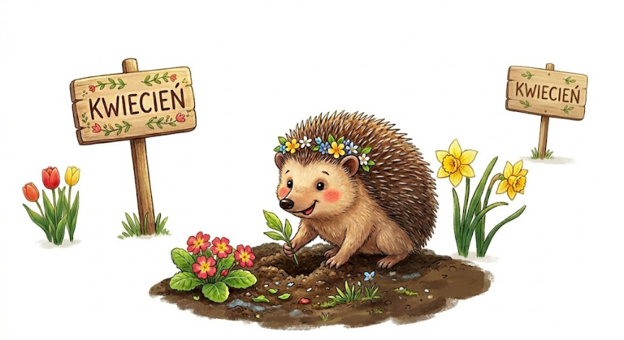
JEŻYKI
GRUPA III

Zamierzenia wychowawczo - dydaktyczne: KWIECIEŃ
Tydzień I: Wiosenne przebudzenie
- Systematyzowanie wiedzy o zwiastunach wiosny – obserwacja zmian zachodzących w przyrodzie oraz klasyfikowanie roślin i ptaków na podstawie ich cech charakterystycznych.
- Rozwijanie kompetencji komunikacyjnych – doskonalenie umiejętności skupienia uwagi na tekstach literackich („Ptasie radio”, „Sekretna kryjówka”) oraz formułowanie spójnych wypowiedzi.
- Budowanie wrażliwości muzycznej i słuchowej – nauka piosenki „Maszeruje Wiosna” oraz identyfikacja i naśladowanie odgłosów ptaków powracających z ciepłych krajów.
- Usprawnianie dużej motoryki i koordynacji – aktywne uczestnictwo w zabawach ruchowych naśladujących świat przyrody oraz zestawach ćwiczeń gimnastycznych.
Tydzień II: W wiejskiej zagrodzie
- Wzbogacanie wiedzy przyrodniczo-gospodarczej – rozpoznawanie zwierząt hodowlanych, nazywanie ich młodych oraz rozumienie znaczenia pracy rolnika dla ludzi.
- Doskonalenie orientacji w przestrzeni i na płaszczyźnie – poprawne stosowanie przyimków (nad, pod, za, obok, w) podczas manipulowania sylwetami zwierząt (na podst. tekstu „Gospodarstwo”).
- Promowanie postaw prozdrowotnych (Światowy Dzień Zdrowia) – kształtowanie nawyków higienicznych oraz umiejętności odróżniania produktów sprzyjających zdrowiu od żywności przetworzonej.
- Wszechstronne przygotowanie do nauki czytania i pisania – zapoznanie z obrazem graficznym litery H, h oraz doskonalenie analizy i syntezy słuchowej wyrazów.
- Rozwijanie myślenia operacyjnego – przeliczanie elementów zbiorów, porównywanie ich liczebności oraz klasyfikowanie według podanego kryterium.
Tydzień III: Co w trawie piszczy?
- Poznawanie ekosystemu łąki jako miejsca życia wielu stworzeń – identyfikacja owadów, płazów i roślinności łąkowej oraz rozumienie ich roli w przyrodzie.
- Aktywne poznawanie litery F, f – utrwalanie kształtu litery poprzez różnorodne działania sensoryczno-graficzne oraz wyróżnianie głoski w nagłosie i śródgłosie.
- Stymulowanie ekspresji muzyczno-ruchowej – rozwijanie wyobraźni i poczucia rytmu podczas słuchania muzyki klasycznej (M. Rimski-Korsakow „Lot trzmiela”).
- Doskonalenie precyzji ruchów dłoni i palców – kształtowanie sprawności manualnej poprzez technikę origami z koła („Biedronka”) oraz malowanie palcami.
- Utrwalanie umiejętności matematycznych na konkretach – dodawanie i odejmowanie w dostępnym zakresie, wspomagane liczeniem kropek na skrzydełkach biedronek.
Tydzień IV: Mali strażnicy przyrody
- Kształtowanie świadomości ekologicznej – wdrażanie do segregacji odpadów, oszczędzania wody i energii oraz poczucia odpowiedzialności za stan środowiska.
- Wszechstronne zapoznanie z literą Ł, ł – identyfikacja znaku graficznego w tekstach i napisach oraz ćwiczenie płynności ruchów podczas kreślenia litery w materiale sypkim.
- Budowanie kultury czytelniczej (Światowy Dzień Książki) – rozumienie procesu powstawania papieru, konieczności szanowania książek oraz korzystania z biblioteczki grupowej.
- Rozwijanie inwencji twórczej i myślenia technicznego – projektowanie i wykonywanie prac plastycznych z wykorzystaniem materiałów z recyklingu.
- Wzmacnianie więzi grupowych i umiejętności społecznych – współdziałanie w zespołach podczas realizacji zadań ekologicznych i tworzenia wspólnych projektów.

